.

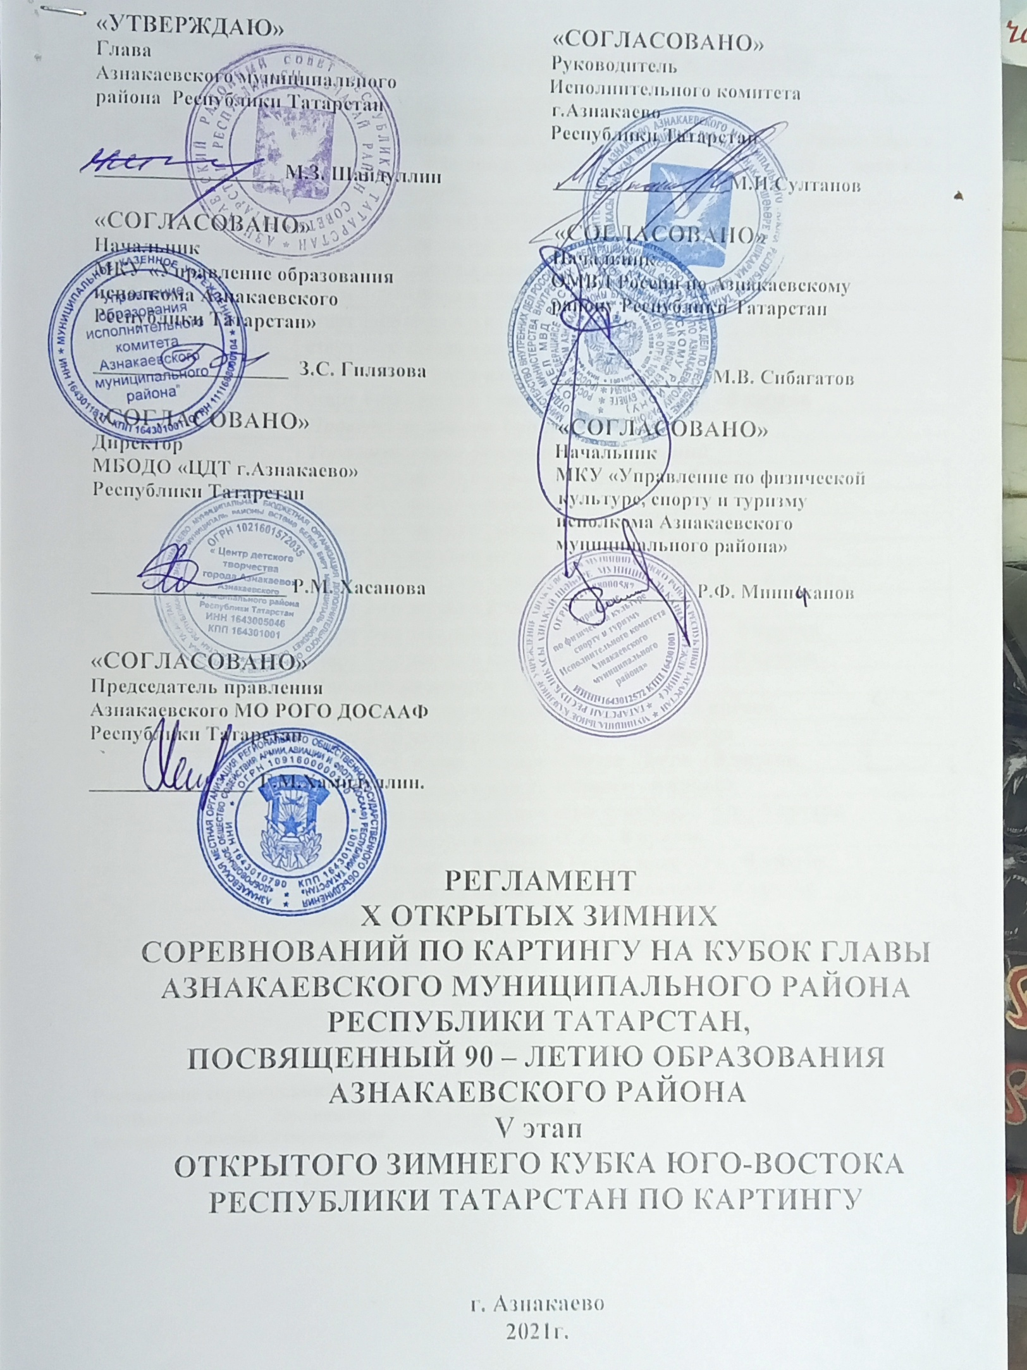

ПРЕДВАРИТЕЛЬНОЕ РАСПИСАНИЕ СОРЕВНОВАНИЙ
14 февраля (воскресение)
08:00-09:00 | Административные проверки
08:00 – 09:30 | Тренировочные заезды: «Хонда А-Б», «Кадет», «Ротакс-Макс», «Мини», «Национальный-Ю», «CZ», «Ротакс макс-Ю», «Национальный».
09:30 | старт 1-го заезда в классе «Хонда А-Б» - 5 кругов
09:45 | старт 1-го заезда в классе «Кадет» - 5 кругов
10:00 | старт 1-го заезда в классе «Ротакс макс » - 8 кругов
10:15 | старт 1-го заезда в классе «Мини»- 6 кругов
10:30 | старт 1-го заезда в классе «Национальный-Ю» - 6 кругов
10:45 | старт 1-го заезда в классе «CZ » - 8 кругов
11:00 | старт 1-го заезда в классе «Ротакс макс-Ю » - 8 кругов
11:15 | старт 1-го заезда в классе «Национальный» - 6 кругов
11:30 | Подведение итогов 1-го заезда
11:45-12:30 | Торжественное открытие соревнований
12:45 | старт 2-го заезда в классе «Хонда А-Б» - 5 кругов
13:00 | старт 2-го заезда в классе «Кадет» - 5 кругов
13:15 | старт 2-го заезда в классе «Ротакс Макс» - 8 кругов
13:30 | старт 2-го заезда в классе «Мини» - 6 кругов
13:45 | старт 2-го заезда в классе «Национальный-Ю» - 6 кругов
14:00 | старт 2-го заезда в классе « СZ» - 8 кругов
14:15 | старт 2-го заезда в классе «Ротакс макс-Ю » - 8 кругов
14:30 | старт 2-го заезда в классе «Национальный » - 6 кругов
14:45 | Подведение итогов 2-го заезда
15:00 | старт 3-го заезда в классе «Хонда А-Б» - 5 кругов
15:15 | старт 3-го заезда в классе «Кадет» - 5 кругов
15:30 | старт 3-го заезда в классе «Ротакс Макс» - 8 кругов
15:45 | старт 3-го заезда в классе «Мини » - 6 кругов
16:00 | старт 3-го заезда в классе «Национальный-Ю» - 6 кругов
16:15 | старт 3-го заезда в классе «CZ» - 8 кругов
16:30 | старт 3-го заезда в классе « Ротакс макс-Ю » - 8 кругов
16:45 | старт 3-го заезда в классе «Национальный» - 6 кругов
17:00 | Подведение итогов
17:00 | Награждение, церемония закрытия соревнования.

Расписание соревнований
*ПРИМЕЧАНИЕ. Организатор и Спортивные комиссары имеют право вносить
коррективы в Расписание соревнования.

1. Общие положения
1.1. Исполнительный комитет Азнакаевского муниципального района РТ, МКУ «Управление образования исполнительного комитета Азнакаевского муниципального района РТ», МКУ «Управление по физической культуре, спорту и туризму исполкома Азнакаевского муниципального района» РТ, Муниципальная бюджетная организация дополнительного образования «Центр детского творчества города Азнакаево» РТ, Азнакаевское МО РОГО ДОСААФ Республики Татарстан проводят Х Открытые зимние соревнования по картингу на кубок главы Азнакаевского муниципального района Республики Татарстан в рамках 5го этапа Зимнего Кубка Юго-Востока РТ.
1.2. Непосредственную подготовку соревнования осуществляет МБОДО «ЦДТ г. Азнакаево» и объединение технической направленности «картинг клуб Витязь» МБОДО «ЦДТ г. Азнакаево» (индекс: 423330, адрес: РТ, г. Азнакаево, ул. Ленина, д. 18, эл.почта: ziga-rs@inbox.ru)
1.3. Ответственный за призовой фонд победителей - Азнакаевское МО РОГО ДОСААФ Республики Татарстан
1.4. Соревнования проводятся в соответствии с «Правилами соревнований по автомобильному спорту», Спортивным кодексом РАФ, Национальными спортивными правилами по картингу и настоящим регламентом.
1.5. Время и место проведения соревнований
Время и место проведения соревнования
14 февраля 2021 года,
РТ, г. Азнакаево, ипподрома на площадке сабантуй.
2. Цели и задачи
- Развитие и популяризация картинга в Ютазинском районе.
- Повышение спортивных навыков и водительского мастерства.
- Пропаганды здорового образа жизни и безопасного вождения автомобиля.
- Выявление сильнейших спортсменов для формирования составов спортивных делегаций и команд для участия в официальных республиканских, всероссийских соревнованиях.

3.Участники, Водители и Команды:
3.1.К участию в соревновании допускаются водители, имеющие национальную лицензию 2020 года, страховой полис страхования жизни не менее 10000 рублей, медицинскую справку не ранее сентября 2020 года, у несовершеннолетних спортсменов должно быть разрешение родителей на участие в соревнованиях по картингу, заверенное нотариусом. 3.2.Водителю разрешается выступать в разных классах, если заезды в них не следуют друг за другом. *Примечание: Гонщик, заявленный в классе «Хонда», не может быть заявлен в других классах. 3.3.Водители, допущенные к соревнованиям, но не обладающие по мнению руководителя гонки достаточными навыками управления картом, могут быть отстранены от участия в соревновании.
3.4.Из числа допущенных к соревнованию водителей участники могут сформировать и заявить команды. В состав команды могут входить по одному водителю в классах: «Национальный-А», «Национальный-Ю», «Кадет», «Хонда» и «Мини». Один гонщик на этапе может быть заявлен в команде только в одном классе, в одной команде, и только в своем клубе. 3.5. Результат команды определяется по сумме очков 4-х членов команды, показавших лучшие результаты. *В случае заявления клубом более одной команды, при подведении итогов учитывается результат команды, показавшей лучший результат. Результаты остальных команд не учитываются. 3.6.Перезаявить водителя в команде можно только по окончании административных проверок, до старта соревнований. 3.7. Возраст в классах: «Мини» 8 – 14 лет, (*участники класса микро допускаются в Мини по разрешению Рук. Гонки с 6-ти лет), «Кадет» 8 – 15 лет, «Национальный-Ю» 12 – 17 лет, «Национальный-А» с 15 лет, «Хонда-А» 8 – 12 лет, «Хонда-Б» 12 – 15 лет, «Ротакс Макс» с 15 лет, «Ротакс Макс- юниор» 12-17 лет, «CZ» с 15 лет. *Юниор, принявший участиев соревнованиях в классе взрослых, в соревнованиях в юниорских классах более не допускается.

3.8.Участник (заявитель) несет ответственность за все действия и нарушения своих Водителей, механиков, но равно и каждый из вышеперечисленных несет персональную ответственность за нарушение настоящих Правил и иной спортивной регламентации.
*На административных проверках, а также при решении других вопросов в судейской коллегии могут присутствовать только тренеры-представители команд.

4.Автомобили. 4.1.К участию в соревнованиях допускаются автомобили следующих классов:«Национальный-А», с двигателямиММВЗ и Восход;«Национальный-Ю»,ММВЗ 125 см.куб.; «Кадет», с двигателями Зид, ВП 50;«Мини»,с двигателями «Парилла» 60 см.куб.,;«Ротакс-макс», «Ротакс-макс-юниор»; *В классае РМЮ использовать только штатный двигатель «ЧЗ» с двигателями до 250 см.куб.; «Хонда-А» допускаются, только стандартные прокатные автомобили «Хонда 200», и«Хонда 270» с максимальными оборотами двигателя 4000 об/мин., ремень допускается; «Хонда-Б»допускаются, только стандартные прокатные автомобили «Хонда 200», и «Хонда 270» с максимальными оборотами двигателя 4000 об/мин., ремень допускается;
*На картах в классе «Хонда» должны быть установлены боковые и передний номера, задний номер должен иметь вертикальное положение (допускается наклон вперед не более 45 градусов).*Номер должен иметь черные цифры на желтом или белом фоне.
4.2.Водитель имеет право заявить два шасси и два двигателя. *Замена шасси или двигателя во время гонки производится только по согласованию с техническим комиссаром. (Замена карта, только с разрешения руководителя гонки).4.3.Допускается использование резины: в классах «Национальный-А», «Национальный-Ю», «Кадет»,«Хонда» - WKTи WKTSPB без шипов;в классах , «Мини»,«Ротакс-макс», «Ротакс-макс-юниор»,«ЧЗ» допускается использование на задних колесах – 60 шипов марки Бест грип, передние колеса не регламентируются; 4.4.Выступание шипа: Бестгрип – не более2,5 мм.,
*механическая обработка шипов запрещена.*выступание более 10% шипов больше указанной высоты не допускается, *замер высоты производится по направлению оси колеса 4.5.В классах на шипах обязательно применение крыльев, которые должны прикрывать колеса до оси. 4.6. Твердость резины в классах без шипов 52 единицы, в классах на шипах 62 единицы. Допуск при замере твердости - 10%.
*Любая механическая (кроме воронежской) и химическая обработка резины запрещена.*На первом этапе будут произведены контрольные замеры шипов и твердости резины, по итогам которых будет принят окончательных правил по использованию и порядку замеров.4.7. Маркировка резины производится во время Технического осмотра, проверка параметров производится по окончании заездов.

5. Условия проведения соревнований
5.1. Административный контроль и собрание участников проводится по адресу: Республика Татарстан, Ипподром Азнакаевский район, на собрании должны присутствовать все руководители или представители участников.
5.2. Участники и Водители, пройдя административный контроль и попадая в
список участников, допущенных к соревнованиям, тем самым признают, что:
– принимают условия проведения соревнований;
–освобождают Организатора от ответственности за, убытки и ущерб, нанесённые Участнику, его Водителю и его имуществу во время соревнований, так и за ущерб и убытки, причинённые Участником, его Водителем третьим лицам и их имуществу.
5.3. Тренировки проводятся в соответствие с расписанием, объявленным организатором.
5.4. Соревнования состоят из ___3___заездов в каждом классе.
5.5. Старт с места. Протяженность трассы в классах: -
Хонда 5 кругов
Кадет 5 кругов
Ротакс макс 8 кругов
Мини 6 кругов Национальный-Ю 6 кругов
Чезет 8 кругов Национальный-А 6 кругов
Места на старте первого заезда определяются по жеребьевке, а места на старте второго заезда – по результату первого.

6.Определение результатов. 6.1.Очки в финальных заездах начисляются следующим образом: 1 место – 25 очков, 2 место – 20 очков, 3 место – 16 очков, 4 место – 13 очков, 5 место – 11 очков, 6 место – 10 очков, 7 место – 9 очков, 8 место -8 очков, 9 место – 7 очков, 10 место – 6 очков, 11 место – 5 очков, 12 место – 4 очка, 13 место – 3 очка, 14 место – 2 очка, 15 место – 1 очко, очки за 16 место и ниже не начисляются. 6.2.Личные результаты Водителей определяются по сумме очков, начисленных Водителям в 2-х лучших финальных заездах. Места Водителей, не получивших очков, определяются по наименьшей сумме занятых мест. При равенстве результатов, преимущество имеет водитель, показавший лучший результат в неучтенном финальном заезде.
6.3.Командные результаты на отдельных этапах определяются по наибольшей сумме очков, начисленных четверым водителям из состава команды, показавшим лучшие результаты в финальных заездах.
*При равенстве очков преимущество отдается команде у которой, лучше результат у водителя в классе «Кадет».

7.Заявки на участие в соревнованиях.
7.1.Заявки на участие водителей в соревнованиях (приложение 1) направляются непосредственно в адрес организатора не позднее 5-ти дней до начала административных проверок, тел.8-917-917-10-41
7.2.Подписав заявку, Участник тем самым заявляет что: - принимает условия проведения Кубка, - освобождает Организатора от ответственности за возможные убытки и ущерб, нанесенный Участнику, его Водителю и его имуществу во время соревнований, а также убытки и ущерб, причиненный Участником или его Водителем третьим лицам.

8. Безопасность
8.1 На протяжении всего соревнования, на месте расположения каждой команды или Водителя должен находиться огнетушитель емкостью не менее 3-х литров.
Запрещено КУРЕНИЕ, пользование открытым ОГНЁМ в Закрытом парке,
Ремонтной зоне и на трассе.
8.2. Только ТРАССА и только в отведенное расписанием время может быть
использована для тренировок и заездов. ЕЗДА на картах по Закрытому парку ЗАПРЕЩЕНА.
8.3. При любых обстоятельствах Водитель, выезжающий на трассу, должен быть одет в соответствии с действующими требованиями к экипировке.
В любом случае ответственность за столкновение при выезде на трассу или из
Ремонтной зоны лежит на выезжающем Водителе.
Запрещается препятствовать обгону другим картам. Водитель, отставший на круг, обязан содействовать беспрепятственному его обгону (УСТУПИТЬ ДОРОГУ).
8.4. Водители, не обладающие достаточным уровнем подготовки и (или) представляющие опасность для соревнующихся, могут быть отстранены от соревнований.
8.5 К выезд на трассу допускаются автомобили прошедшие технический контроль.
8.6.Во время соревнований запрещается контактная борьба. Гонщик, нанесший умышленный удар в карт соперника передним отбойником, приведший к получению им преимущества, наказывается посредством аннулирования его результата в заезде. Неоднократное повторение такого нарушения влечет за собой исключение из гонки. Умышленный боковой удар, или толчок на снеговой бурт наказывается посредством аннулирования результата в заезде.
8.7. Водители, допустившие грубость и (или) агрессию по отношению к другим участникам соревнований снимаются с соревнований.
8.8. Применение командной тактики проведения гонок, выразившееся в явном препятствии обгону пилотам из другой команды, а также явное выбивание из заезда выразившееся в явных ударах по карту, наказывается отстранением от соревнований.
8.8 При не выполнении команд руководителя гонки пилотом команды, пилот дисквалифицируется с соревнований.
8.9 Решение спорных вопросов проводится по письменному протесту, который передается руководителем команды руководителю гонки. Нахождение в судейском автобусе участников соревнований, кроме представителей команд без вызова Руководителя гонки запрещено.

9. Официальные лица.
9.1.Руководитель гонки – Арсланов А.А.
9.2.Технический комиссар – Гатауллин М.М.
9.3.Главный секретарь – Игнатьева Р.И. .
9.4.Наблюдатель ФАМС- Муртазина Р.А.
9.5.Наблюдатель ФАМС-Багаутдинов Р.Р.

ДАННОЕ ПОЛОЖЕНИЕ ЯВЛЯЕТСЯ ОФИЦИАЛЬНЫМ ВЫЗОВОМ НА СОРЕВНОВАНИЯ!

ОРГАНИЗАТОРЫ СОРЕВНОВАНИЙ ЖЕЛАЮТ ВЫСОКИХ СПОРТИВНЫХ РЕЗУЛЬТАТОВ И ПОБЕД!

